甲骨新綴第209-211組
劉影 首都師範大學甲骨文研究中心
第209組：
A:《合集》2861（《北圖》2352）
B：《北圖》2382
C:《合集》11573（《北圖2353》）
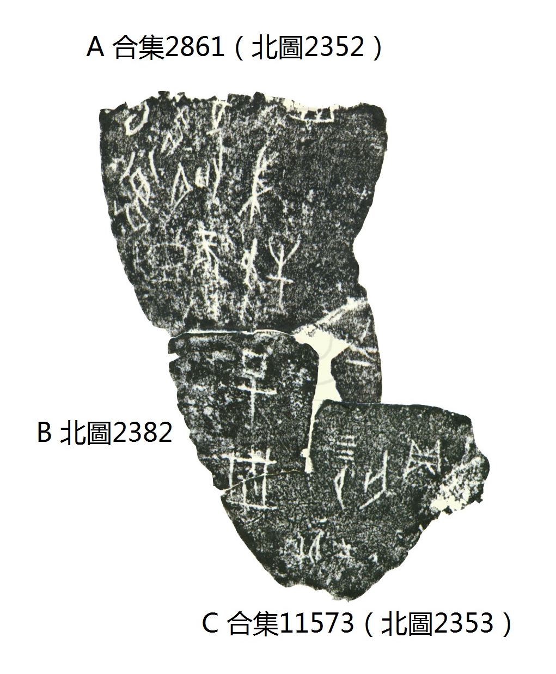
B、C為李延彥女士綴合，見《甲骨拼合三集》第774組。本組綴合與《拼續》第366組、《合集》17069、《合集》14815等同文，故《拼三》釋文中的“十月”當為“七月”。

第210組：
A:《合集》13582（《合補》5964正、《北圖》2081、《文攈》882正）
B：《合集》5568正（《安明》630正）
A：《合補》5964反（《文攈》882反）
B：《合集》5568反（《安明》630反）
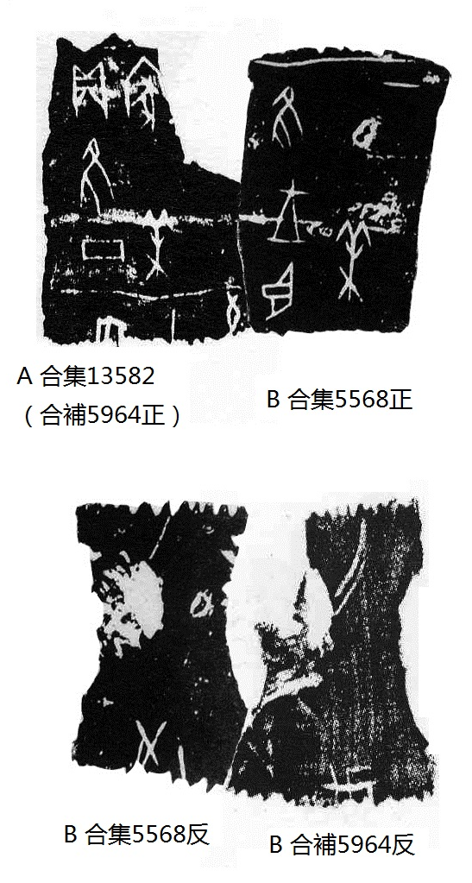
第211組：
A:《合集》11454（《北圖》4608）
B：《合集》40663（《日匯》447）
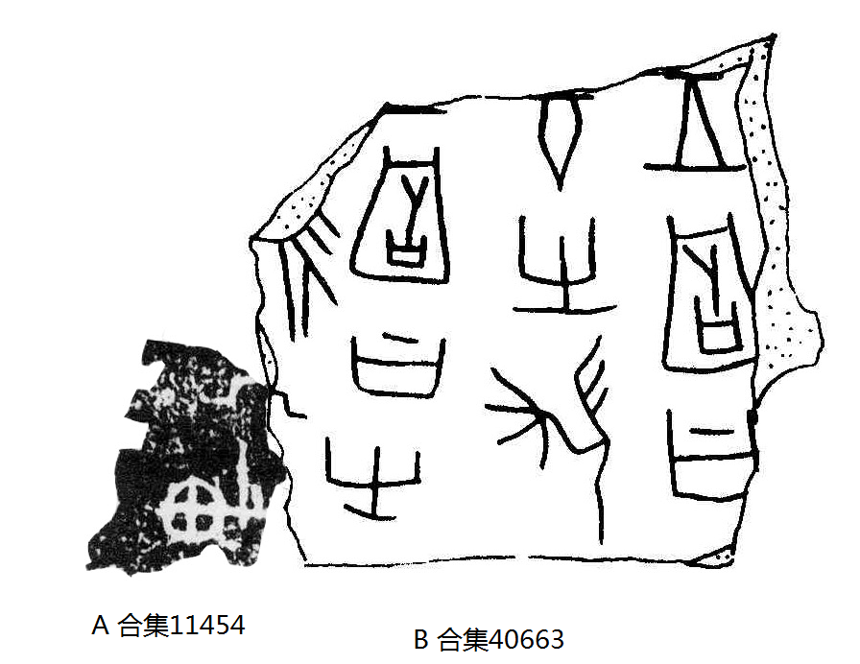
本組綴合與《合集》11446、《合集》11449等同文，可補足一個“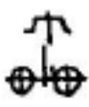”字，亦可據同文推斷出“”字上當為“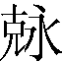”字。但摹本所摹“”字失真，“車（斷）”字亦不見右輪之殘劃。

